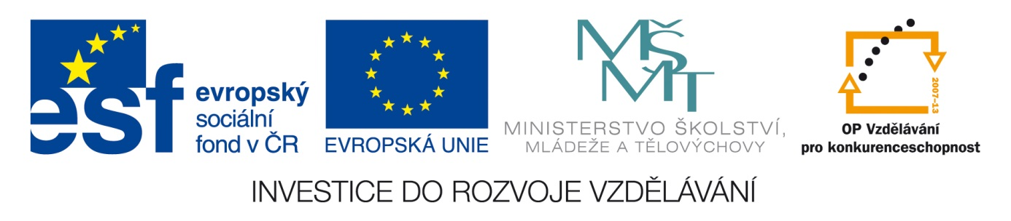Šablona: Mat 2
Vzdělávací oblast: Matematika
Vzdělávací okruh: Číslo a početní operace
Ročník: 4.
Učivo: Sčítání a odčítání jednotek s přechodem desítek
Vypracovala : Matějková Daniela

- Slovní úloha
Na parkovišti stálo 55 aut a 6 motorek.
Kolik dopravních prostředků stálo celkem na parkovišti?

- Slovní úloha
Do obchodu přivezli 78 svetrů. Kalhot přivezli o 7 více.
Kolik přivezli do obchodu kalhot?

- Doplňte čísla
66 + __ = 70 65 + __ = 70 22 + __ = 30
91 + __ = 100 18 + __ = 20 5 + __ = 30
44 + __ = 50 81 + ___ = 90 1 + ___ = 40
23 + __ = 30 76 + ___ = 80 6 + ___ = 20
58 + __ = 60 49 +___ = 50 3 + ___ = 60
13 + __ = 20 73 + ___ = 80 7 + ___ = 10

- Vypočítejte
43 + 4 + 10 = 87 – 7 - 6 = 54 –4 – 10 = 34 + 3 + 3 =
65 + 5 + 7 = 13 – 3 – 5 = 30 – 6 – 5 = 15 + 5 + 5 =
90 + 2 + 5 = 79 – 9 – 5 = 45 – 5 - 5 = 27 + 3 + 6 =
39 + 7 + 9 = 100 – 10 – 0 = 50 – 10 – 6 = 91 + 5 + 4 =
86 + 8 + 0 = 65 – 4 – 1 = 74 – 1 – 7 = 10 + 29 + 1 =
54 + 3 + 6 = 48 – 9 – 9 = 83 – 0 – 3 = 13 + 7 + 9 =

- Slovní úloha
Tomášek uklízel autíčka. Uklidil 35 autíček brášky Toníka a 15 autíček svých.
Kolik autíček Tomášek uklidil celkem?

Zdroj : Matematika pro čtvrtý ročník zvláštní školy

